# Tỉnh Bình Phước

**Tuyển sinh vào**

**Câu 1. (2,0 điểm)**

**1.** Tính giá trị các biểu thức sau:





**2.** Cho biểu thức: , với 

**a)** Rút gọn biểu thức.

**b)** Tính giá trị của biểu thức tại .

**Câu 2. (2,0 điểm)**

**1.** Cho parabol  và đường thẳng 

**a)** Vẽ parabol  và đường thẳng  trên cùng một hệ trục tọa độ .

**b)** Tìm tọa độ giao điểm của parabol  và đường thẳng  bằng phép tính.

**2.** Không sử dụng máy tính, giải hệ phương trình:

**Câu 3. (2,5 điểm)**

**1.**  Cho phương trình (là tham số)

**a)** Giải phương trình  khi .

**b)** Tìm  để phương trình  có hai nghiệm  thỏa mãn điều kiện 

**2.** Một khu vườn hình chữ nhật có chiều dài lớn hơn chiều rộng là . Tính chiều rộng và chiều dài khu vườn, biết diện tích khu vườn là .

**Câu 4. (1,0 điểm)**

Cho tam giác  vuông tại  có  . Hãy tính  và diện tích tam giác .

**Câu 5. (2,5 điểm)**

Từ điểm  nằm ngoài đường tròn  kẻ hai tiếp tuyến ( là các tiếp điểm). Kẻ đường kính của đường tròn , đường thẳng  cắt đường tròn  tại điểm  ( khác ).

**a)** Chứng minh tứ giác nội tiếp đường tròn.

**b)** Chứng minh 

**c)** Kẻ  vuông góc với  tại điểm . Chứng minh đường thẳng  đi qua trung điểm của đoạn thẳng .

---**Hết**---

**HƯỚNG DẪN GIẢI**

**Câu 1. (2,0 điểm)**

**1.**Tính giá trị các biểu thức sau:





**2.** Cho biểu thức:  với 

**a)** Rút gọn biểu thức P.

**b)** Tính giá trị của biểu thức P tại .

**Lời giải**

**1.** Tính giá trị các biểu thức:







 (do )



**2.** Cho biểu thức:  với 

**a)** Rút gọn biểu thức P.

Với 



***Cách khác:*** Với 



**b)** Tính giá trị của biểu thức P tại .

Thay (thỏa mãn điều kiện) vào  sau rút gọn ta được:



Vậy với  thì .

**Câu 2. (2,0 điểm)**

**1.** Cho parabol  và đường thẳng 

**a)** Vẽ parabol  và đường thẳng  trên cùng một hệ trục tọa độ .

**b)** Tìm tọa độ giao điểm của parabol  và đường thẳng  bằng phép tính.

**2.** Không sử dụng máy tính, giải hệ phương trình:

**Lời giải**

**1.** Cho parabol  và đường thẳng 

**a)** Vẽ parabol  và đường thẳng  trên cùng một hệ trục tọa độ .

+ Xét parabol 

Hệ số  nên hàm số đồng biến khi , nghịch biến khi  và có bề lõm hướng lên trên

Bảng giá trị:

|  |  |  |  |  |  |
| --- | --- | --- | --- | --- | --- |
|  | -2 | -1 | 0 | 1 | 2 |
|  | 4 | 1 | 0 | 1 | 4 |

Parabol là đường cong có đỉnh , qua các điểm 

+ Xét đường thẳng 

Bảng giá trị:

|  |  |  |
| --- | --- | --- |
|  | 0 | -2 |
|  | 2 | 0 |

Đường thẳng cắt trục tại điểm , cắt trục  tại điểm 

Vẽ parabol  và đường thẳng  trên cùng một hệ trục tọa độ .

**b)** Tìm tọa độ giao điểm của parabol  và đường thẳng  bằng phép tính.

Phương trình hoành độ giao điểm của parabol và đường thẳng : 

nên phương trình có hai nghiệm 

+ Với 

+ Với 

Vậy parabol và đường thẳng cắt nhau tại hai điểm .

**2.** Không sử dụng máy tính, giải hệ phương trình:



Vậy hệ phương trình có nghiệm .

**Câu 3. (2,5 điểm)**

**1.**  Cho phương trình (là tham số)

**a)** Giải phương trình  khi .

**b)** Tìm  để phương trình  có hai nghiệm  thỏa mãn điều kiện 

**2.** Một khu vườn hình chữ nhật có chiều dài lớn hơn chiều rộng là . Tính chiều rộng và chiều dài khu vườn, biết diện tích khu vườn là .

**Lời giải**

**1.**  Cho phương trình (là tham số)

**a)** Giải phương trình  khi .

Thay  vào phương trình được pt: 

Do  nên phương trình có nghiệm.

Vậy với phương trình có tập nghiệm .

**b)** Tìm  để phương trình  có hai nghiệm  thỏa mãn điều kiện 

Ta có: 

Phương trình có hai nghiệm khi 

Khi đó, theo định lí Viet: 

là nghiệm của nên 

Do đó:



Vậy .

**2.** Tính chiều rộng và chiều dài khu vườn:

Gọi kích thước chiều rộng khu vườn hình chữ nhật là 

Chiều dài khu vườn có kích thước 

Khu vườn có diện tích là 280m2 nên ta có phương trình



Vậy khu vườn có chiều rộng là  và chiều dài là .

**Câu 4. (1,0 điểm)**

Cho tam giác  vuông tại  có  . Hãy tính  và diện tích tam giác .

**Lời giải**

Vì vuông tại  nên 





Diện tích tam giác:



**Câu 5. (2,5 điểm)**

Từ điểm  nằm ngoài đường tròn  kẻ hai tiếp tuyến ( là các tiếp điểm). Kẻ đường kính của đường tròn , đường thẳng  cắt đường tròn  tại điểm  ( khác ).

**a)** Chứng minh tứ giác  nội tiếp đường tròn.

**b)** Chứng minh 

**c)** Kẻ  vuông góc với  tại điểm . Chứng minh đường thẳng  đi qua trung điểm của đoạn thẳng .

**Lời giải**



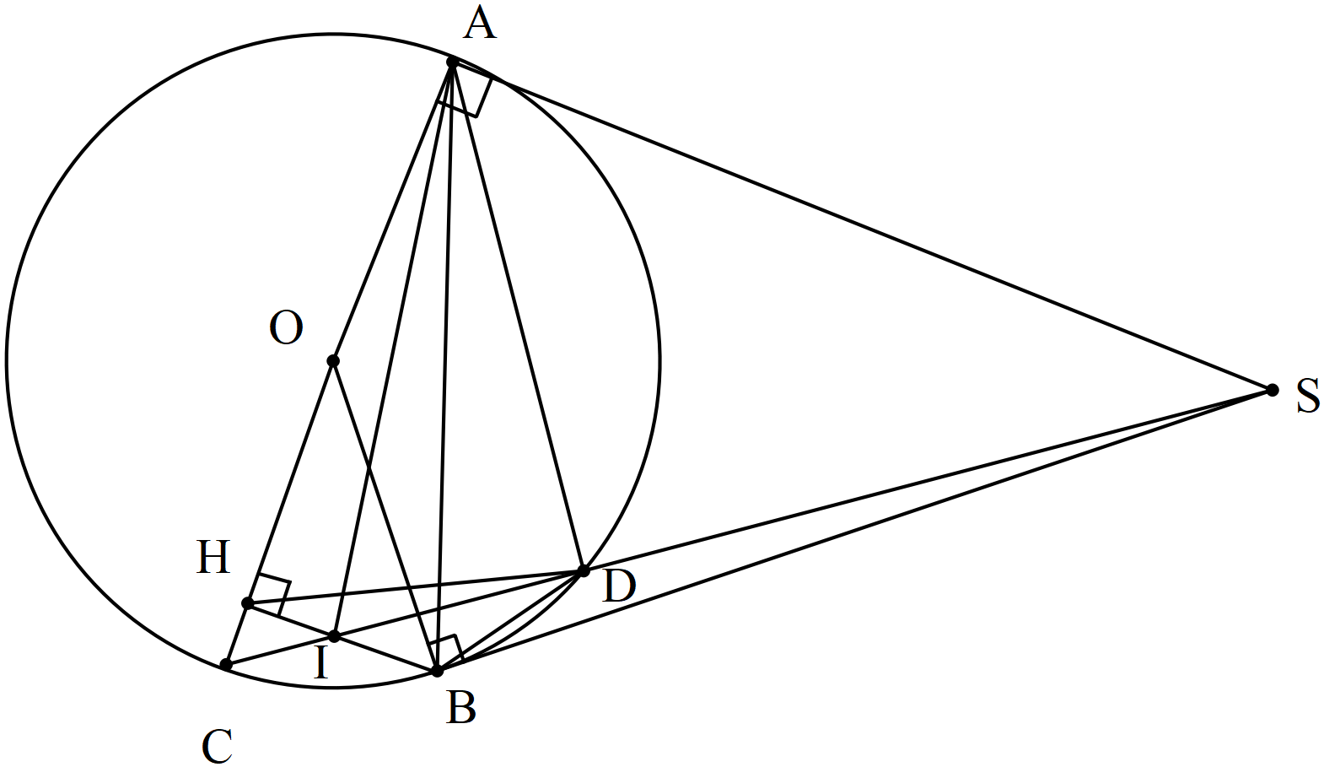

**a)** Chứng minh tứ giác  nội tiếp đường tròn.

+  là tiếp tuyến của đường tròn  tại 

+  là tiếp tuyến của đường tròn  tại 

Tứ giác  có 

Mà hai góc này ở vịt trí đối nhau

 là tứ giác nội tiếp.

**b)** Chứng minh 

Xét  có: (góc nội tiếp; góc tạo bởi tiếp tuyến và dây cung cùng chắn cung )



Xét  và  có:

 chung









**c)** Kẻ  vuông góc với  tại điểm . Chứng minh đường thẳng  đi qua trung điểm của đoạn thẳng .

,  là tiếp tuyến của đường tròn  nên  (tính chất hai tiếp tuyến cắt nhau)

Gọi  là giao điểm của  và 

Ta có:  (Định lý Ta-lét)



Ta có:  (cùng phụ với )

 (hai góc nội tiếp cùng chắn cung )





Xét  và  có:

 chung









Xét  có:  (góc tạo bởi tiếp tuyến và dây cung; góc nội tiếp cùng chắn cung )

Xét  và  có:

 chung







Từ (1), (2), (3) 

 mà  là trung điểm của 

Lại có 

Vậy  đi qua trung điểm của .

***Cách 2:***

Gọi  là giao điểm của  và 

Lấy điểm đối xứng với điểm qua điểm 

Suy ra vuông tại 

(góc nội tiếp chắn nửa đường tròn) 

Suy ra thẳng hàng



Mà nên  do đó là trung điểm của , hay qua trung điểm của (đpcm)

---**Hết**---